BỘ GIÁO DỤC VÀ ĐÀO TẠO
TRƯỜNG ĐẠI HỌC KINH TẾ - ĐẠI HỌC ĐÀ NẴNG
-------------------


BÁO CÁO ĐỀ ÁN
HỌC PHẦN : CAPSTONE 2
ĐỀ TÀI : HỆ THỐNG DATA PIPELINE & GIẢI PHÁP THEO DÕI GIÁ KHÓA HỌC UDEMY

Giảng viên hướng dẫn: Trần Văn Lộc
Lớp học phần: CAPSTONE PROJECT 2
Thành viên: Phan Trường Huy
Đặng Duy Cường

Đà Nẵng , năm 2025

Mục Lục
I. TỔNG QUAN DỰ ÁN 4
1.1. Mục tiêu và phạm vi 5
1.2. Hệ sinh thái sản phẩm và luồng tương tác 5
1.3. Hạ tầng kỹ thuật 6
1.3.1.Lớp thu thập dữ liệu: các script Python sử dụng Playwright và curl_cffi để lấy dữ liệu từ Udemy. 6
1.3.2.Lớp lưu trữ trung gian: Azure Blob Storage đóng vai trò Data Lake, lưu các file Parquet chứa dữ liệu thô đã được chuẩn hóa sơ bộ. 7
1.3.3.Kho dữ liệu: PostgreSQL lưu dữ liệu theo nhiều schema (raw, staging, marts) để phục vụ từng mục đích xử lý. 7
1.3.4.Lớp biến đổi dữ liệu: dbt (Data Build Tool) thực hiện các bước transform theo mô hình ELT ngay trên PostgreSQL. 7
1.3.5.Lớp điều phối: Apache Airflow điều phối toàn bộ quy trình từ thu thập đến biến đổi dữ liệu, chạy theo lịch định sẵn. 7
1.3.6.Lớp khai thác: Power BI kết nối vào kho dữ liệu để dựng Dashboard; Price Tracker Tool sử dụng backend Python truy vấn trực tiếp từ các bảng marts. 8
1.3.7. Webapp(Streamlit) 8
1.3.8. Cơ chế truy cập từ xa: VPN mesh Tailscale 8
II. CƠ SỞ LÝ THUYẾT VÀ PHƯƠNG PHÁP LUẬN 8
2.1. Mô hình ELT (Extract – Load – Transform) 8
2.1.1. Khác biệt giữa ETL và ELT 8
2.1.2. Mô hình ELT 10
2.1. Mô hình dữ liệu : Snowflake Schema và kiến trúc Medalion . 10
2.3. Ảo hóa Container 11
2.4. Điều phối quy trình 12
III. TRIỂN KHAI PIPELINE DỮ LIỆU 14
3.1. Kiến trúc vận hành quy trình 14
3.2.Giai đoạn 1 : Thiết kế và xây dựng cơ sở dữ liệu ( Database) 15
3.3.Giai đoạn 2: Thu nhập và trích xuất dữ liệu 17
3.4. Giai đoạn 3: Biến dổi và làm sạch dữ liệu (Dbt) 19
IV. KHAI THÁC DỮ LIỆU & XÂY DỰNG SẢN PHẨM 21
4.1. Power BI Dashboard 22
4.1.1.Market Overview 22
4.1.2. Trang “Best Courses” – Lọc và xếp hạng khóa học tiềm năng 24
4.3. Công cụ theo dõi giá (Price Tracker Tool) 25
4.3.1. Quy trình sử dụng 25
4.3.2. Cơ chế hoạt động và cảnh báo 26
4.3.3. Trực quan hóa lịch sử giá 27
4.3.4.Thông báo với người qua email 28
V. KẾT LUẬN 29
VI. ĐÁNH GIÁ HỆ THỐNG 31
6.1 Ưu điểm 31
6.1.1. Ưu điểm 31
6.1.2.Hạn chế 32
6.2. So sánh các web tương tự đang có trên thị trường 33
VII. ĐỀ XUẤT HƯỚNG PHÁT TRIỂN 34
7.1. Mở rộng phạm vi dữ liệu và nền tảng 34
7.2. Nâng cấp kiến trúc và vận hành hệ thống 35
TÀI LIỆU THAM KHẢO 37

Mục lục hình ảnh

Hình 1 – PIPELINE……………………………………………………… 13
Hình 2 – Thiết kế và xây dựng cơ sở dữ liệu……………………………. 15
Hình 3 – Dữ liệu khai thác Power BI………………………………….. 20
Hình 4 – Dashboard Market overview…………………………………... 21
Hình 5 – Dashboard Best course………………………………………… 23
Hình 6 - Ảnh đăng ký……………………………………………………. 24
Hình 7 - Ảnh trực quan hóa lịch sử giá………………………………….. 26
Hình 8 – Ảnh người nhận đã nhận được mail…………………………....28
Hình 9 - Truy cập từ xa qua Tailscale…………………………………….29

Mục lục bảng
Bảng 1 - Khác biệt giữa ETL và ELT……………………………………. 9
Bảng 2 – So sánh những lựa chọn công cụ……………………………… 17

Lời mở đầu
Chúng em – nhóm sinh viên năm 4 ngành Khoa học dữ liệu và Phân tích kinh doanh, Trường Đại học Kinh tế – Đại học Đà Nẵng – thực hiện đề án Capstone với mong muốn xây dựng một sản phẩm dữ liệu có giá trị thực tiễn, gắn với nhu cầu thật của sinh viên và người đi làm trong lĩnh vực IT.
Tỷ lệ người dùng Internet tăng từ 51% năm 2007 lên 79% năm 2016, tạo điều kiện cho học trực tuyến. Trong bối cảnh hình thức học trực tuyến ngày càng phổ biến và khá quan trọng đối với sinh viên và người đi làm. Các nền tảng như Udemy cung cấp nghìn khóa học trong lĩnh vực Công nghệ thông tin với mức giá linh hoạt, thường xuyên thay đổi theo chương trình khuyến mãi. Vậy làm như nào để “săn” được khóa học chất lượng với mức giá hợp lý trở thành một bài toán quen thuộc nhưng không hề đơn giản. Đề tài này là nỗ lực nhóm trong việc áp dụng kiến thức Data Engineering và Data Analytics để giải quyết bài toán đó, thông qua một pipeline dữ liệu end-to-end và một bộ sản phẩm demo trực quan, dễ hiểu và có thể mở rộng trong tương lai.
Nhóm xin chân thành cảm ơn quý Thầy Cô, đặc biệt là Thầy Trần Văn Lộc đã tận tình hướng dẫn, góp ý rõ ràng và đưa định hướng để chúng em có thể hoàn thành đề tài này.

I. TỔNG QUAN DỰ ÁN

1.1. Mục tiêu và phạm vi
Mục tiêu tổng quát của dự án là xây dựng một hê thống dữ liệu khép kín ( end to end ). Hệ thống nhấn mạnh việc chuẩn hóa hạ tầng và luồng dữ liệu, sau đó mới tập trung vào phân tích sản phẩm và dữ liệu , hệ thống hoạt động hoàn toàn tự động.
Về mặt cụ thể, nhóm đặt ra các mục tiêu sau. Thứ nhất, thiết kế và triển khai một pipeline dữ liệu tự động, vận hành theo lịch, có khả năng cập nhật dữ liệu mới mà không cần can thiệp thủ công. Thứ hai, tổ chức dữ liệu trong kho dữ liệu (data warehouse) theo mô hình logic rõ ràng, phục vụ tốt cho các truy vấn phân tích và cho ứng dụng. Thứ ba, xây dựng được các sản phẩm trực quan dựa trên dữ liệu, giúp người dùng cuối giải quyết bài toán thực tiễn khi lựa chọn và mua khóa học.
Phạm vi của đề tài tập trung vào các khóa học thuộc nhóm Công nghệ thông tin trên Udemy, trong đó một số danh mục lớn như Web Development, Data Science, Software Engineering, Programming Languages, Software Testing, v.v. được lựa chọn làm mẫu dữ liệu cho Dashboard. Riêng nhóm khóa học thuộc mảng Software Testing được chọn làm phạm vi theo dõi giá chuyên sâu cho công cụ Price Tracker. Hệ thống hiện mới triển khai cho một nền tảng duy nhất (Udemy), chưa mở rộng sang các nền tảng E-learning khác.

1.2. Hệ sinh thái sản phẩm và luồng tương tác
Hệ thống dữ liệu được thiết kế với hai sản phẩm chính có mối liên hệ chặt chẽ với nhau.
Sản phẩm thứ nhất là Dashboard phân tích trên Power BI. Dashboard này cung cấp góc nhìn toàn cảnh về thị trường khóa học IT trên Udemy: số lượng khóa học theo danh mục, phân bố mức giá, mối liên hệ giữa giá và chất lượng (thông qua rating, số lượng học viên, số lượng đánh giá), mức độ cạnh tranh giữa các giảng viên. Người dùng có thể sử dụng các bộ lọc để nhanh chóng tìm được danh sách khóa học phù hợp với mức giá, trình độ, ngôn ngữ và chủ đề quan tâm.
Sản phẩm thứ hai là công cụ theo dõi giá (Price Tracker). Sau khi đã tìm được một hoặc vài khóa học tiềm năng từ Dashboard, người dùng có thể nhập đường dẫn (URL) các khóa học đó vào công cụ Price Tracker và chọn khoảng thời gian muốn theo dõi. Hệ thống mỗi ngày sẽ tự động cập nhật giá hiện tại, so sánh với giá gốc và lịch sử giá trong khoảng thời gian theo dõi, từ đó đưa ra các cảnh báo khi giá giảm sâu hoặc chạm ngưỡng thấp nhất. Người dùng cũng có thể xem biểu đồ đường thể hiện biến động giá để tự đánh giá chu kỳ giảm giá.
Về luồng tương tác, người dùng trước hết sử dụng Dashboard để khám phá và thu hẹp danh sách lựa chọn, sau đó sử dụng Price Tracker để theo dõi và quyết định thời điểm mua. Cả hai sản phẩm đều dựa trên cùng một hạ tầng dữ liệu ở phía sau.

1.3. Hạ tầng kỹ thuật
Hệ thống được triển khai trên môi trường tự host, sử dụng Docker và Docker Compose để đóng gói và quản lý các dịch vụ. Các thành phần chính gồm:

1.3.1.Lớp thu thập dữ liệu: các script Python sử dụng Playwright và curl_cffi để lấy dữ liệu từ Udemy.
Playwright cho phép điều khiển trình duyệt ở mức cao, xử lý tốt các trang web động, có JavaScript, đăng nhập, cuộn trang… nên phù hợp với các nguồn dữ liệu phức tạp. curl_cffi lại mạnh ở khía cạnh gửi request HTTP hiệu năng cao, mô phỏng fingerprint của trình duyệt thật, giúp hạn chế bị chặn. Kết hợp hai công cụ này giúp lớp thu thập vừa linh hoạt, vừa ổn định khi làm việc với nhiều loại nguồn web.

1.3.2.Lớp lưu trữ trung gian: Azure Blob Storage đóng vai trò Data Lake, lưu các file Parquet chứa dữ liệu thô đã được chuẩn hóa sơ bộ.
Azure Blob Storage là dịch vụ lưu trữ đối tượng có khả năng mở rộng lớn, chi phí thấp và hỗ trợ tốt việc lưu trữ dữ liệu dạng file theo lô, rất phù hợp làm Data Lake. Định dạng Parquet là định dạng cột, nén tốt, giữ thông tin kiểu dữ liệu nên tiết kiệm dung lượng, giảm băng thông và thuận lợi khi nạp vào kho dữ liệu hoặc chạy các truy vấn phân tích sau này.

1.3.3.Kho dữ liệu: PostgreSQL lưu dữ liệu theo nhiều schema (raw, staging, marts) để phục vụ từng mục đích xử lý.
PostgreSQL là hệ quản trị quan hệ mã nguồn mở, ổn định, hỗ trợ đầy đủ SQL và các truy vấn phân tích tương đối phức tạp. Việc tổ chức dữ liệu thành các schema như raw, staging, marts giúp phân tách rõ ràng giữa dữ liệu thô, dữ liệu đã làm sạch và dữ liệu phục vụ báo cáo. Nhờ đó, việc quản lý vòng đời dữ liệu, kiểm soát chất lượng và truy vết nguồn gốc trở nên minh bạch hơn.

1.3.4.Lớp biến đổi dữ liệu: dbt (Data Build Tool) thực hiện các bước transform theo mô hình ELT ngay trên PostgreSQL.
Dbt đưa tư duy “data as code” vào phần biến đổi dữ liệu: các bước transform được mô hình hóa bằng các file SQL có quan hệ phụ thuộc rõ ràng, quản lý bằng Git. Công cụ này hỗ trợ sinh tài liệu, kiểm thử dữ liệu và chạy theo mô hình ELT trực tiếp trên kho dữ liệu, giúp quy trình biến đổi trở nên có cấu trúc, dễ bảo trì, dễ mở rộng.

1.3.5.Lớp điều phối: Apache Airflow điều phối toàn bộ quy trình từ thu thập đến biến đổi dữ liệu, chạy theo lịch định sẵn.
Airflow cho phép mô hình hóa pipeline dữ liệu dưới dạng DAG, trong đó thứ tự và phụ thuộc giữa các bước được thể hiện rõ ràng. Công cụ này cung cấp cơ chế lập lịch, retry, log và giám sát qua giao diện web, giúp toàn bộ quy trình xử lý dữ liệu vận hành tự động, có kiểm soát và phù hợp với tiêu chuẩn sản xuất.

1.3.6.Lớp khai thác: Power BI kết nối vào kho dữ liệu để dựng Dashboard; Price Tracker Tool sử dụng backend Python truy vấn trực tiếp từ các bảng marts.
Power BI hỗ trợ xây dựng báo cáo và dashboard tương tác một cách trực quan, kết nối được với nhiều nguồn dữ liệu và cho phép người dùng cuối tự khám phá dữ liệu qua các biểu đồ, bảng và bộ lọc. Backend Python (với các framework web) cho phép xây dựng các API và chức năng nghiệp vụ động trên nền dữ liệu đã chuẩn hóa, dễ tích hợp với hệ thống khác và tận dụng hệ sinh thái thư viện phong phú của Python.

1.3.7. Webapp ( Streamlit)
Streamlit là một framework Python mã nguồn mở, cho phép các nhà khoa học dữ liệu tạo nhanh các ứng dụng web tương tác (web applications/dashboards) mà không cần kiến thức về front-end (HTML/CSS/JS). Lợi ích chính là tối ưu tốc độ phát triển, dễ dàng biến các kịch bản phân tích, trực quan hóa và mô hình Machine Learning thành một giao diện web dễ sử dụng, lý tưởng cho việc demo và chia sẻ kết quả dự án.

1.3.8. Cơ chế truy cập từ xa: VPN mesh Tailscale
Do toàn bộ pipeline (PostgreSQL, Airflow, Web App Price Tracker) được triển khai theo mô hình self-host trên một máy tính tại nhà, nhóm cần một cơ chế để có thể truy cập và trình diễn hệ thống từ các mạng bên ngoài (ví dụ: laptop mang ra trường, quán cà phê) mà không phải mở port modem hay cấu hình IP tĩnh.
Đề tài sử dụng Tailscale – một giải pháp VPN mesh xây dựng trên giao thức WireGuard – để giải quyết bài toán này. Sau khi cài Tailscale trên cả máy server và máy khách, hai máy được nối với nhau thông qua một mạng riêng ảo, mỗi máy có một địa chỉ IP Tailscale cố định (dạng 100.x.x.x). Khi đó, các dịch vụ như Web App, hay PostgreSQL có thể được truy cập từ mọi nơi như đang nằm chung một mạng LAN.

II. CƠ SỞ LÝ THUYẾT VÀ PHƯƠNG PHÁP LUẬN

2.1. Mô hình ELT (Extract – Load – Transform)

2.1.1. Khác biệt giữa ETL và ELT
Trong nhiều hệ thống truyền thống, mô hình ETL (Extract – Transform – Load) được sử dụng rộng rãi. Tuy nhiên, với sự phát triển của các kho dữ liệu hiện đại, mô hình ELT ngày càng phổ biến. Dự án này lựa chọn ELT. Bảng sau tóm tắt sự khác biệt chính giữa hai mô hình:
Tiêu chí | ETL truyền thống | ELT (sử dụng trong đề tài)
Thứ tự xử lý | Trích xuất → Biến đổi → Nạp vào kho dữ liệu | Trích xuất → Nạp dữ liệu thô → Biến đổi trong kho dữ liệu
Nơi thực hiện transform | Công cụ ETL trung gian hoặc server ứng dụng riêng | Thực hiện trực tiếp trên Database/Data Warehouse
Khả năng mở rộng | Hạn chế nếu server ETL yếu, khó mở rộng ngang | Tận dụng khả năng mở rộng của hệ quản trị cơ sở dữ liệu
Khả năng truy vết dữ liệu gốc | Thường khó lưu đầy đủ dữ liệu thô sau khi biến đổi | Dữ liệu thô được lưu trong schema raw, dễ dàng truy xuất khi cần
Độ linh hoạt khi thay đổi logic | Việc thay đổi pipeline ETL đôi khi phức tạp, ảnh hưởng nhiều bước | Dễ thay đổi logic trong các model dbt mà không tác động bước extract
Phù hợp với dự án hiện tại | Ít phù hợp, cần nhiều tài nguyên cho bước transform bên ngoài | Phù hợp, do PostgreSQL có thể xử lý phần lớn logic transform
Bảng 1 - Khác biệt giữa ETL và ELT
Việc lựa chọn ELT cho phép nhóm tận dụng tối đa khả năng xử lý của PostgreSQL và sự linh hoạt của dbt, đồng thời đơn giản hóa các script thu thập dữ liệu.

2.1.2. Mô hình ELT
Về mặt khái niệm, ELT vẫn bao gồm ba thành phần cơ bản giống ETL:
- Extract (Trích xuất): lấy dữ liệu từ các nguồn khác nhau như hệ thống giao dịch, API, file, log, hoặc trang web. Ở bước này, mục tiêu không phải là “làm đẹp” dữ liệu, mà là đảm bảo thu thập được dữ liệu đầy đủ, đúng định dạng cơ bản và không bị mất mát.
- Load (Nạp): đưa dữ liệu đã trích xuất vào một môi trường lưu trữ trung tâm (central repository). Điểm khác biệt cốt lõi của ELT là dữ liệu được nạp gần như nguyên vẹn vào kho dữ liệu (schema raw), không áp dụng quá nhiều quy tắc chuẩn hóa hay làm sạch phức tạp trước đó.
- Transform (Biến đổi): thực hiện các phép làm sạch, chuẩn hóa, tổng hợp, tái cấu trúc dữ liệu ngay bên trong kho dữ liệu, thông qua các truy vấn và logic xử lý chạy trực tiếp trên engine của hệ quản trị (ví dụ: PostgreSQL, Snowflake, BigQuery). Các bước này thường được mô tả bằng SQL hoặc các công cụ mô hình hóa như dbt.
Sự ra đời và phát triển của ELT gắn liền với sự xuất hiện của các kho dữ liệu hiện đại có khả năng xử lý song song, mở rộng ngang và tối ưu cho các tác vụ phân tích. Trong bối cảnh đó, việc đưa càng nhiều dữ liệu thô vào kho, sau đó để các Data Engineer và Data Analyst chủ động xây dựng lớp biến đổi ở phía trong kho dữ liệu, trở nên hợp lý hơn so với việc “chắt lọc” và “biến đổi hết” ngay từ ngoài nguồn.

2.1. Mô hình dữ liệu : Snowflake Schema và kiến trúc Medalion .
Về mặt tổ chức dữ liệu, kho dữ liệu của dự án được thiết kế theo tinh thần của Snowflake/Star Schema. Các bảng dimension lưu trữ thông tin mô tả về khóa học, giảng viên, danh mục, trong khi các bảng fact lưu trữ số liệu biến động theo thời gian như giá bán, số học viên, rating.
Kết hợp với đó, kiến trúc Medallion chia dữ liệu thành ba lớp: Bronze, Silver và Gold.
- Lớp Bronze tương ứng với schema raw, nơi lưu dữ liệu gần như nguyên bản.
- Lớp Silver tương ứng với schema staging, nơi dữ liệu được làm sạch, chuẩn hóa kiểu và khử trùng lặp.
- Lớp Gold tương ứng với schema marts, nơi các bảng fact và dimension được tối ưu cho truy vấn báo cáo và ứng dụng.
Sự kết hợp giữa Snowflake Schema và kiến trúc Medallion giúp hệ thống vừa có cấu trúc rõ ràng, vừa linh hoạt khi mở rộng và dễ kiểm soát chất lượng dữ liệu.

2.3. Ảo hóa Container
Trong các hệ thống dữ liệu hiện đại, vấn đề “chạy được trên máy A nhưng lỗi trên máy B” xuất hiện rất thường xuyên do sự khác biệt về phiên bản hệ điều hành, thư viện, biến môi trường. Containerization ra đời như một cách tiếp cận giúp chuẩn hóa môi trường chạy ứng dụng
Về mặt lý thuyết, container là một môi trường thực thi được cô lập ở mức hệ điều hành, gói kèm ứng dụng và toàn bộ phụ thuộc cần thiết. Khác với máy ảo (virtual machine) – vốn ảo hóa cả một hệ điều hành đầy đủ trên hypervisor – container chia sẻ kernel của hệ điều hành chủ, vì vậy khởi động nhanh hơn và nhẹ hơn về tài nguyên.
Về phương pháp luận, containerization đem lại một số lợi ích quan trọng cho các dự án dữ liệu:
- Thứ nhất, đảm bảo tính tái lập: cùng một image khi chạy trên những máy khác nhau sẽ cho cùng một môi trường thực thi, giảm phụ thuộc vào cấu hình “máy cá nhân”.
- Thứ hai, hỗ trợ phân tách trách nhiệm: mỗi thành phần trong hệ thống (cơ sở dữ liệu, công cụ điều phối, công cụ biến đổi dữ liệu, môi trường chạy script) được đóng gói trong container riêng, dễ quản lý vòng đời và cập nhật.
- Thứ ba, tăng khả năng mở rộng và di chuyển: một hệ thống được đóng gói bằng container có thể chuyển từ máy cá nhân sang máy chủ, từ môi trường on-premise lên cloud tương đối dễ dàng; đây là nền tảng cho các kiến trúc microservices và các cụm orchestrator như Kubernetes.

2.4. Điều phối quy trình
Trong các hệ thống dữ liệu, pipeline thường không chỉ gồm một bước đơn lẻ mà là một chuỗi các bước có quan hệ phụ thuộc: thu thập dữ liệu, nạp dữ liệu, làm sạch, biến đổi, kiểm thử chất lượng, cập nhật báo cáo,… Nếu các bước này được chạy thủ công hoặc bằng những script rời rạc, hệ thống rất dễ rơi vào tình trạng khó bảo trì, khó giám sát và khó mở rộng.
Orchestration được hiểu là quá trình điều phối, sắp xếp và giám sát việc thực thi các tác vụ trong một quy trình dữ liệu phức tạp. Ở mức lý thuyết, một quy trình thường được mô hình hóa dưới dạng đồ thị có hướng không chu trình (DAG – Directed Acyclic Graph), trong đó:
- Mỗi nút (node) là một tác vụ, ví dụ: “cào dữ liệu từ nguồn A”, “nạp dữ liệu vào bảng raw”, “chạy bước biến đổi trong kho dữ liệu”.
- Mỗi cạnh (edge) biểu diễn quan hệ phụ thuộc: một tác vụ chỉ được phép chạy khi các tác vụ tiền nhiệm đã hoàn thành.
Về phương pháp luận, việc sử dụng một công cụ orchestration chuyên dụng trong dự án dữ liệu mang lại nhiều thay đổi so với cách chạy script thủ công:
- Toàn bộ pipeline được coi như một thực thể thống nhất, có thể xem xét, phân tích và tối ưu ở mức tổng thể thay vì từng đoạn nhỏ lẻ.
- Việc giám sát trở nên minh bạch: người vận hành có thể theo dõi pipeline qua giao diện trực quan, biết chính xác bước nào đang chạy, bước nào lỗi.
- Các cơ chế quản trị như retry, timeout, log, gắn thẻ (tag) giúp hệ thống gần hơn với tiêu chuẩn sản xuất, dù đang triển khai trên hạ tầng nhỏ.
Trong phạm vi đề tài, pipeline dữ liệu cho Udemy bao gồm nhiều bước có phụ thuộc chặt chẽ: thu thập dữ liệu từ web, lưu trữ vào Data Lake, nạp vào kho dữ liệu, chạy các bước biến đổi ELT. Việc tiếp cận orchestration theo mô hình DAG giúp nhóm xây dựng được một quy trình có cấu trúc, đảm bảo mỗi bước chỉ được thực hiện khi bước trước đó đã thành công, đồng thời dễ dàng mở rộng thêm bước mới (ví dụ: kiểm thử chất lượng dữ liệu, gửi cảnh báo) mà không phá vỡ tổng thể hệ thống.

III. TRIỂN KHAI PIPELINE DỮ LIỆU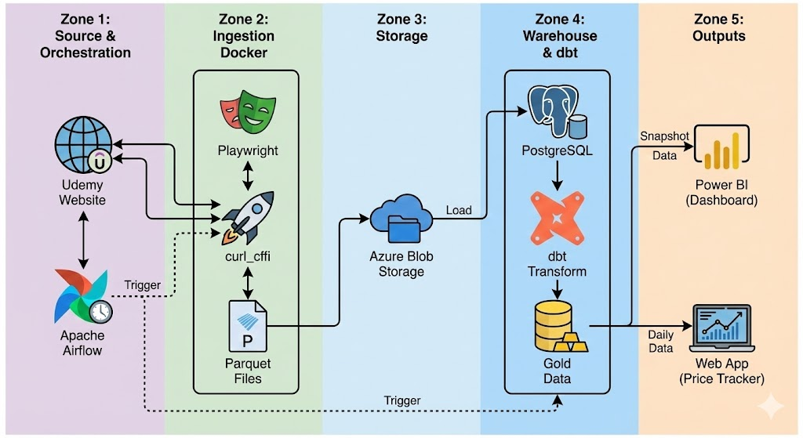
Hình 1 – PIPELINE

3.1. Kiến trúc vận hành quy trình
Pipeline được tổ chức xoay quanh một (hoặc một vài) DAG trên Apache Airflow chạy ở môi trường localhost. Ở góc nhìn người vận hành, toàn bộ quy trình có thể được kích hoạt theo cơ chế “one-click”: khi bật DAG, Airflow tự động gọi lần lượt các bước:
(Cào dữ liệu từ Udemy → ghi ra file Parquet → upload lên Azure Blob Storage → nạp vào PostgreSQL → chạy các bước biến đổi với dbt.)
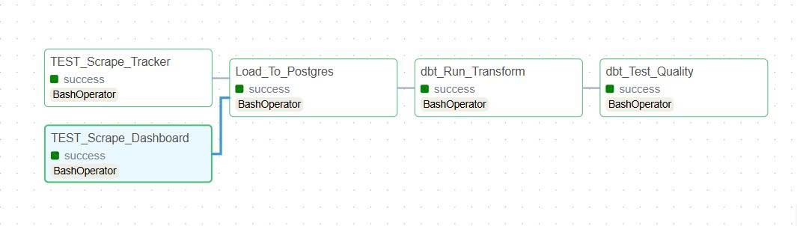
Chuỗi bước này được Airflow thể hiện dưới dạng các task có quan hệ phụ thuộc. Task sau chỉ được chạy khi task trước đã hoàn thành, giúp tránh tình trạng “nạp dữ liệu khi chưa cào xong” hoặc “chạy dbt khi chưa có dữ liệu mới”.
Hai luồng công việc chính được thiết kế như sau:
- Luồng dữ liệu Dashboard: thường chạy theo nhu cầu hoặc theo lịch dài hơn (ví dụ hằng tuần) để cập nhật snapshot dữ liệu thị trường.
- Luồng dữ liệu Price Tracker: được Airflow Scheduler cấu hình chạy tự động hằng ngày, vào khung giờ cố định (9h sáng). Mỗi lần chạy, luồng này chỉ tập trung vào danh sách các khóa học đang được theo dõi, cập nhật giá mới nhất và bổ sung vào lịch sử giá.
Nhờ cách tổ chức này, pipeline không còn là tập hợp các script Python rời rạc mà trở thành một quy trình có cấu trúc rõ ràng, dễ vận hành và dễ mở rộng khi cần thêm bước xử lý mới.

3.2.Giai đoạn 1 : Thiết kế và xây dựng cơ sở dữ liệu ( Database)
Trước khi pipeline chính thức chạy định kỳ, nhóm tiến hành xây dựng cơ sở dữ liệu trong PostgreSQL dựa trên dữ liệu mẫu đã cào thử nghiệm. Việc này giúp xác định trước các bảng, khóa chính, khóa ngoại, cũng như cấu trúc sẽ phục vụ cho cả Dashboard và Price Tracker.
Cơ sở dữ liệu được chia thành ba lớp logic thông qua ba schema:
- Schema raw lưu dữ liệu thô sau khi nạp từ file Parquet. Ở lớp này, dữ liệu được giữ gần với cấu trúc gốc từ nguồn, chỉ chuẩn hóa tối thiểu để đảm bảo nạp được vào bảng.
- Schema staging là lớp trung gian, nơi dữ liệu được làm sạch, chuẩn hóa kiểu, khử trùng lặp. Các bảng ở đây có tiền tố stg_ (như stg_courses, stg_instructors) và vẫn giữ khá nhiều thông tin chi tiết để phục vụ các bước tổng hợp phía sau.
- Schema marts là lớp thành phẩm, chứa các bảng fact và dimension phục vụ trực tiếp cho việc phân tích và ứng dụng. Tại đây, dữ liệu được tổ chức theo hướng star/snowflake schema, tối ưu cho truy vấn đọc.
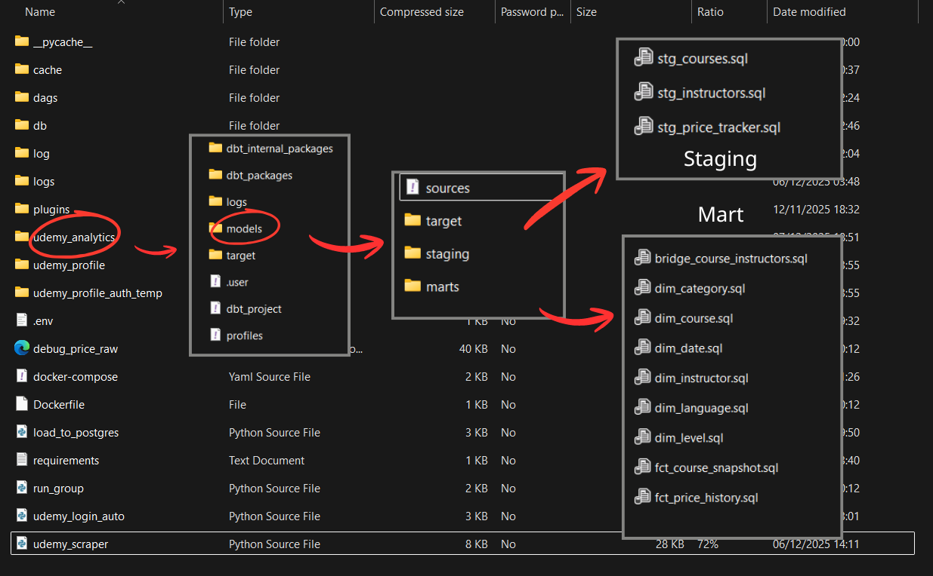
Hình 2 – Thiết kế và xây dựng cơ sở dữ liệu
Trong số các bảng được thiết kế, một số nhóm quan trọng là:
- Nhóm bảng khóa học (course): lưu thông tin ID, tiêu đề, mô tả ngắn, ngôn ngữ, cấp độ, danh mục, v.v.
- Nhóm bảng giảng viên (instructor): lưu thông tin giảng viên, số khóa dạy, số lượng học viên, đánh giá tổng thể.
- Bảng lịch sử giá (price_tracker/fct_price_history): lưu dữ liệu time-series về giá theo ngày, là nền tảng cho chức năng theo dõi và cảnh báo giá sau này.
Cấu trúc này giúp pipeline dễ dàng “đổ” dữ liệu vào đúng chỗ ở mỗi giai đoạn: thô → trung gian → thành phẩm, đồng thời hỗ trợ tốt cho các truy vấn phân tích theo thời gian (time series).

3.3.Giai đoạn 2: Thu nhập và trích xuất dữ liệu
Giai đoạn thu thập là điểm khởi đầu của pipeline, nơi dữ liệu được lấy trực tiếp từ Udemy. Tất cả logic cào dữ liệu được đóng gói trong các script Python, và các script này được Airflow Worker gọi thực thi theo lịch.
Về công nghệ, hai công cụ chính được sử dụng:
- Playwright đảm nhận phần điều khiển trình duyệt headless. Công cụ này cho phép mở trang danh mục, cuộn để tải thêm khóa học, thao tác với các phần tử trên trang, sau đó trích xuất danh sách URL các khóa học IT cần theo dõi. Đây là bước quan trọng để có được tập URL đầu vào cho các bước chi tiết phía sau.
- curl_cffi đảm nhận phần gửi request HTTP đến từng URL khóa học. Thư viện này cho phép mô phỏng fingerprint của trình duyệt thực, giúp truy cập ổn định hơn tới các trang chi tiết của khóa học, đọc được các thông tin như giá, rating, số lượng học viên, mô tả ngắn, v.v.
Về quy trình, có thể tách thành hai job chính:
- Job Dashboard: thu thập dữ liệu quy mô lớn cho nhiều danh mục IT. Sau khi có danh sách URL từ Playwright, hệ thống chia danh sách này thành nhiều nhóm và xử lý song song trên Airflow, giúp rút ngắn thời gian tổng thể.
- Job Price Tracker: tập trung vào danh sách hẹp các khóa học mà người dùng đang theo dõi. Job này không cần cào quá nhiều khóa học, nhưng lại yêu cầu chạy đều đặn hằng ngày để đảm bảo lịch sử giá liên tục.
Đầu ra của cả hai job đều là các file dữ liệu ở định dạng Parquet. Sau khi script Python hoàn tất thu thập, dữ liệu được chuyển đổi thành DataFrame và ghi ra Parquet, sau đó upload lên Azure Blob Storage. Đây là bước hoàn thành giai đoạn “Extract” trong mô hình ELT và chuyển sang “Load”.
Để làm rõ hơn việc lựa chọn công cụ ở giai đoạn này, bảng dưới đây so sánh ngắn gọn một số lựa chọn phổ biến:
Khía cạnh | Lựa chọn trong pipeline | Lựa chọn khác | Nhận xét ngắn gọn
Điều khiển trình duyệt | Playwright | Selenium | Playwright API hiện đại, hỗ trợ đa trình duyệt tốt, chạy ổn định trong Docker.
Gửi HTTP request chi tiết | curl_cffi | requests | curl_cffi mô phỏng fingerprint tốt hơn, giảm khả năng bị chặn, hiệu năng cao.
Định dạng file trung gian | Parquet | CSV | Parquet nén tốt, lưu kiểu dữ liệu, tối ưu cho phân tích hơn CSV dạng thuần.
Lưu trữ file dữ liệu | Azure Blob Storage | S3, GCS, HDFS | Blob Storage phù hợp làm Data Lake, dễ tích hợp, chi phí hợp lý cho quy mô nhỏ.
Bảng 2 – So sánh những lựa chọn công cụ
Nhờ các lựa chọn này, bước thu thập dữ liệu vừa đáp ứng được nhu cầu về độ linh hoạt (đối với web động) vừa đảm bảo hiệu quả lưu trữ và nạp dữ liệu cho các bước sau.

3.4. Giai đoạn 3: Biến dổi và làm sạch dữ liệu (Dbt)
Sau khi dữ liệu được lưu dạng Parquet trên Azure Blob Storage, pipeline chuyển sang giai đoạn biến đổi, nơi dữ liệu thô được đưa vào kho và “làm sạch” theo nhiều lớp, bám sát mô hình ELT và kiến trúc Medallion.
Bước 1 – Ingestion vào lớp Bronze (schema raw)
Một script Python chuyên dụng sẽ được Airflow gọi để thực hiện việc nạp dữ liệu. Script này có nhiệm vụ quét Azure Blob Storage, nhận diện các file Parquet mới (chưa từng nạp), tải về và ghi dữ liệu vào các bảng trong schema raw của PostgreSQL.
Để tránh việc nạp trùng dữ liệu, cơ chế nạp tăng dần (incremental load) được áp dụng. Mỗi lần chạy, script chỉ xử lý những file mới hoặc những snapshot chưa có trong bảng, dựa vào thông tin ngày chạy hoặc tên file. Nhờ đó, thời gian nạp dữ liệu được kiểm soát tốt, không phải đọc lại toàn bộ lịch sử chỉ để cập nhật phần mới.
Bước 2 – Biến đổi với dbt ở lớp Silver và Gold
Khi dữ liệu đã nằm trong schema raw, dbt được sử dụng để thực hiện toàn bộ các bước transform còn lại. Các model dbt được chia thành hai nhóm lớn tương ứng với hai lớp:
- Lớp Silver / Staging: các model stg_courses, stg_instructors, stg_price_tracker,… đảm nhiệm vai trò làm sạch và chuẩn hóa dữ liệu. Ở lớp này, dữ liệu được ép kiểu về dạng số, ngày, chuỗi chuẩn; những bản ghi trùng lặp theo khóa chính (ví dụ course_id + ngày) được loại bỏ, chỉ giữ lại phiên bản mới nhất trong ngày. Dữ liệu sau lớp Silver đã tương đối “gọn gàng” và sẵn sàng cho việc tổng hợp nghiệp vụ.
- Lớp Gold / Marts: các model dim_course, dim_instructor, dim_category, fct_course_snapshot, fct_price_history,… biến dữ liệu staging thành các bảng dimension và fact tối ưu cho truy vấn. Trong đó:
  - dim_course, dim_instructor, dim_category lưu trữ thông tin mô tả về khóa học, giảng viên, danh mục.
  - fct_course_snapshot lưu lại các chỉ số của khóa học theo thời điểm Snapshot (rating, review, số học viên).
  - fct_price_history đóng vai trò bảng lịch sử giá, tổng hợp dữ liệu từ price_tracker và dim_course thành một “bảng lớn” chứa đầy đủ thông tin mô tả và giá theo ngày, phục vụ cho cả Dashboard và Price Tracker.
Việc sử dụng dbt cho phép mô hình hóa toàn bộ các bước biến đổi bằng SQL, trong khi dbt tự động xử lý phần phụ thuộc giữa các bảng, tạo tài liệu và hỗ trợ kiểm thử dữ liệu. So với việc dùng các công cụ ETL truyền thống, cách tiếp cận này nhẹ hơn, linh hoạt hơn và phù hợp với mô hình ELT hiện đại. Bảng sau tóm tắt ngắn gọn sự khác biệt: Kết thúc giai đoạn này, dữ liệu đã được sắp xếp vào các bảng dimension và fact nhất quán, loại bỏ phần lớn lỗi định dạng và trùng lặp. Đây là “nguyên liệu sạch” để các lớp phía trên (Dashboard Power BI và công cụ Price Tracker) khai thác mà không cần lo lắng về các vấn đề kỹ thuật ở lớp dưới.

IV. KHAI THÁC DỮ LIỆU & XÂY DỰNG SẢN PHẨM

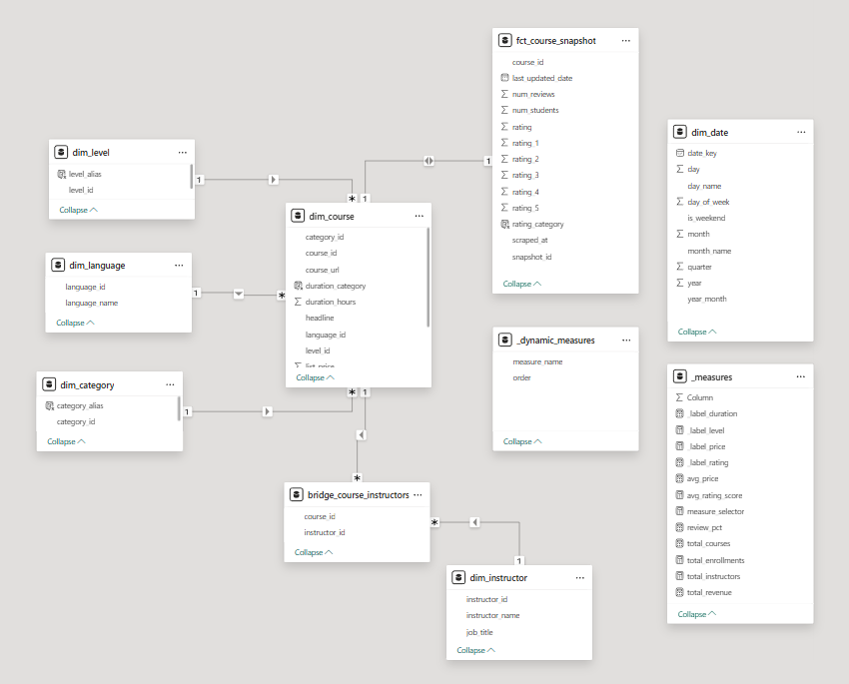
Hình 3 –Dữ liệu khai thác Power BI

4.1. Power BI Dashboard

4.1.1.Market Overview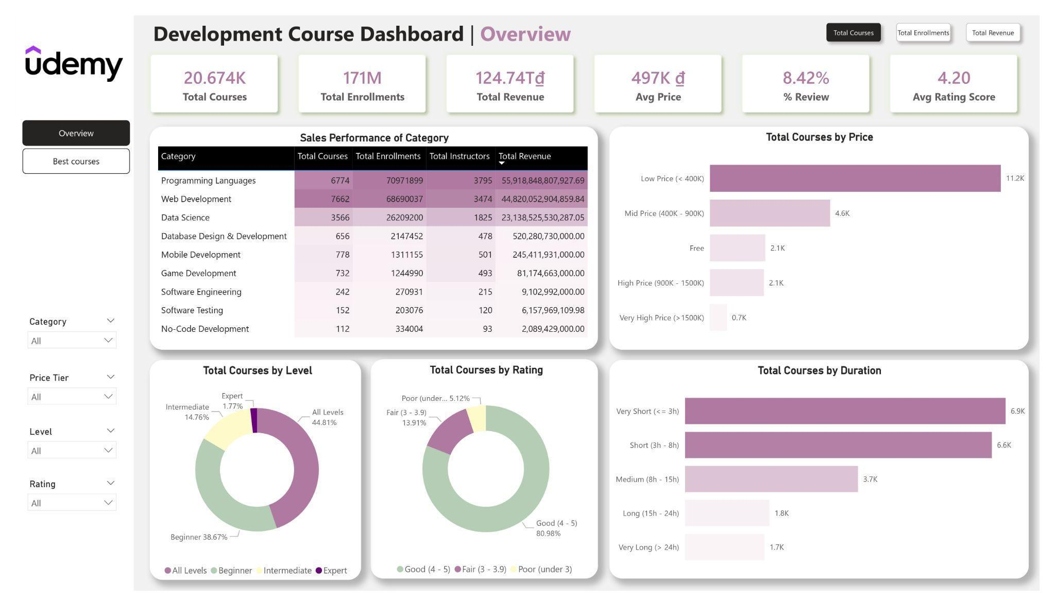
Hình 4 – Dashboard Market overview
Trang Overview tập trung vào việc cung cấp cái nhìn toàn cảnh về thị trường khóa học Development/IT trên Udemy.
- Hàng KPI phía trên hiển thị các chỉ số tổng hợp quan trọng: tổng số khóa học, tổng số lượt ghi danh, doanh thu ước tính, giá trung bình, tỷ lệ khóa được đánh giá và điểm rating trung bình. Nhờ đó, người xem nhanh chóng nắm được “quy mô” và “chất lượng tổng thể” của thị trường.
- Bảng “Sales Performance of Category” ở trung tâm thể hiện hiệu suất theo từng danh mục (Programming Languages, Web Development, Data Science, Software Testing,…). Mỗi dòng hiển thị tổng số khóa, tổng enrollments, tổng giảng viên, doanh thu ước tính. Màu nền được tô theo cường độ (heatmap) giúp nhận diện ngay những danh mục có quy mô và sức hút lớn.
- Biểu đồ “Total Courses by Price” phân nhóm khóa học theo các khoảng giá (Low Price, Mid Price, Free, High Price, Very High Price). Biểu đồ thanh giúp thấy rõ phần lớn khóa học tập trung ở dải giá nào, từ đó người học có thể điều chỉnh kỳ vọng ngân sách.
- Biểu đồ “Total Courses by Level” cho biết phân bố các khóa học theo cấp độ (Beginner, Intermediate, Expert, All Levels). Vòng tròn thể hiện tỷ trọng từng cấp, cho phép đánh giá nhanh liệu thị trường đang tập trung nhiều hơn vào người mới bắt đầu hay người học nâng cao.
- Biểu đồ “Total Courses by Rating” phân nhóm khóa học theo mức rating (ví dụ: 4–5, 3–3.9, dưới 3), giúp đánh giá chất lượng chung của các khóa học trên nền tảng.
- Biểu đồ “Total Courses by Duration” phân loại theo thời lượng (rất ngắn, ngắn, trung bình, dài, rất dài). Điều này giúp người học chọn nhanh các khóa phù hợp với quỹ thời gian cá nhân.
- Các bộ lọc (slicer) ở bên trái cho phép lọc theo Category, Price Tier, Level, Rating. Khi thay đổi bộ lọc, toàn bộ biểu đồ và KPI trên trang được cập nhật theo, giúp người dùng chuyển từ cái nhìn tổng thể sang cái nhìn chi tiết cho một phân khúc mong muốn (ví dụ: chỉ xem Data Science – Beginner – Low Price).
Nhờ sự kết hợp giữa nhiều góc nhìn như vậy, trang Overview không chỉ cung cấp số liệu khô mà còn giúp người xem cảm nhận được cấu trúc và mức độ cạnh tranh của thị trường: danh mục nào đang “đông đúc”, danh mục nào còn dư địa phát triển, khoảng giá nào thu hút nhiều khóa học, hay tỷ trọng các khóa có rating cao.

4.1.2. Trang “Best Courses” – Lọc và xếp hạng khóa học tiềm năng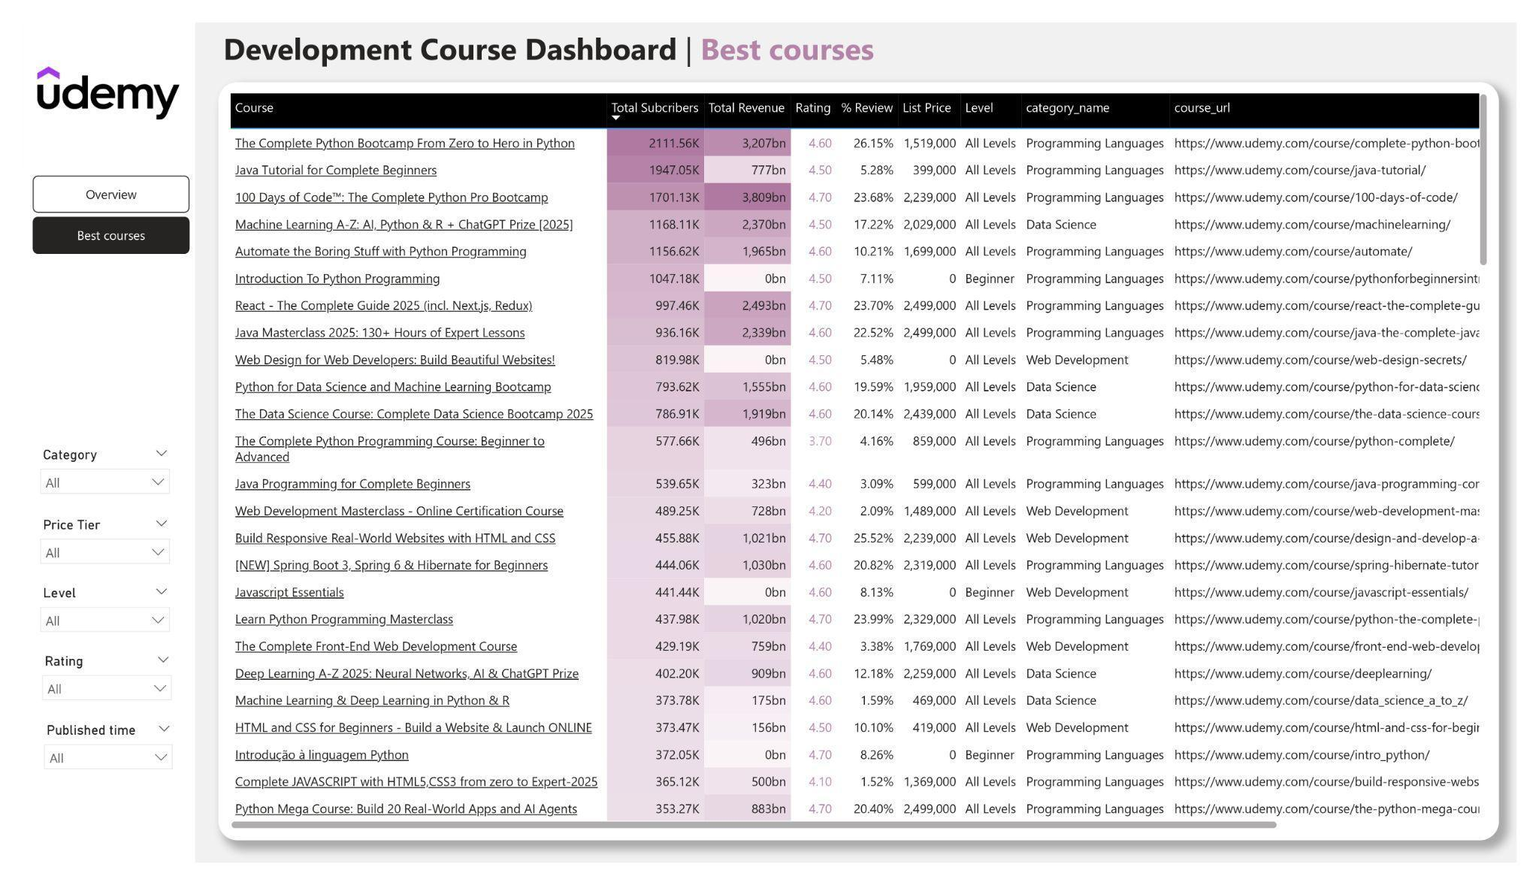
Hình 5 – Dashboard Best course
Trang Best Courses đi sâu vào việc chọn lọc và xếp hạng khóa học dựa trên bộ tiêu chí linh hoạt:
- Phần trung tâm của trang là một bảng dữ liệu chi tiết, mỗi dòng là một khóa học cụ thể. Các cột quan trọng được hiển thị gồm: tên khóa học, tổng số học viên, doanh thu ước tính, rating, tỷ lệ review, giá niêm yết, cấp độ, danh mục, link khóa học trên Udemy, v.v. Màu nền của các cột số liệu được tô theo thang màu, hỗ trợ nhận diện trực quan “khóa nào nổi bật hơn”.
- Các bộ lọc bên trái (Category, Price Tier, Level, Rating, Published time,…) cho phép thu hẹp phạm vi. Ví dụ: người dùng có thể lọc tất cả khóa thuộc danh mục Data Science, cấp độ Beginner, mức giá thấp, rating từ 4 trở lên. Bảng phía phải lập tức chỉ còn lại các khóa phù hợp với bộ tiêu chí đó.
Về mặt chức năng, trang Best Courses hoạt động như một “máy lọc” và “bảng xếp hạng thông minh”. Người dùng có thể thử nhiều tổ hợp điều kiện, so sánh giữa các lựa chọn, sau đó copy URL của các khóa ưng ý để đưa vào công cụ Price Tracker. Nhờ vậy, Dashboard không chỉ dừng lại ở mức thống kê mô tả mà còn hỗ trợ trực tiếp cho quá trình ra quyết định chọn khóa học cụ thể.

4.3. Công cụ theo dõi giá (Price Tracker Tool)
Web App (FastAPI/Python) giải quyết bài toán "Mua đúng thời điểm".

4.3.1. Quy trình sử dụng
e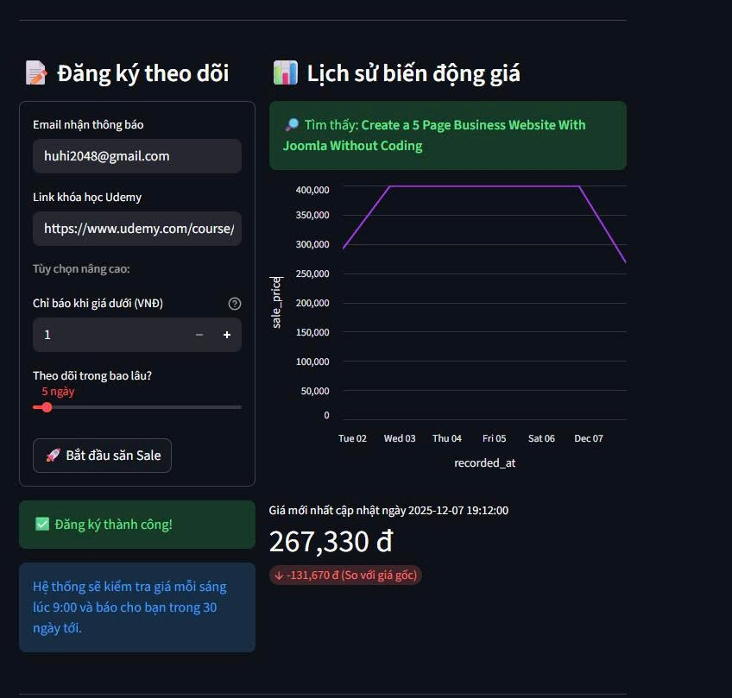
Hình 6 - Ảnh đăng ký
Quy trình sử dụng công cụ có thể tóm tắt như sau:
- Người dùng duyệt Dashboard Best Courses để tìm ra một số khóa học phù hợp về nội dung, rating, cấp độ và khoảng giá.
- Từ bảng xếp hạng, người dùng chọn một khóa học, sao chép URL trên Udemy và dán vào Price Tracker Tool.
- Người dùng lựa chọn khoảng thời gian muốn theo dõi (N ngày) và cung cấp email nhận thông báo.
- Hệ thống ghi nhận yêu cầu theo dõi, đưa khóa học đó vào danh sách các khóa sẽ được cập nhật giá hằng ngày.

4.3.2. Cơ chế hoạt động và cảnh báo
Ở tầng backend, Price Tracker kết nối trực tiếp với kho dữ liệu đã được pipeline cập nhật. Mỗi ngày vào lúc 6:00 tối ( vì lý do máy chủ cập nhật ) , một job tự động sẽ:
- Cập nhật giá mới nhất của các khóa đang được theo dõi (dựa trên luồng Price Tracker trong pipeline).
- Ghi nhận giá và các thông tin liên quan vào bảng lịch sử giá (fct_price_history).
Trên dữ liệu lịch sử đó, hệ thống kiểm tra các điều kiện cảnh báo, ví dụ:
- Giá hiện tại thấp hơn giá gốc/giá niêm yết (xuất hiện khuyến mãi).
- Giá hiện tại bằng hoặc thấp hơn mức giá thấp nhất từng được ghi nhận trong khoảng N ngày theo dõi (chạm “đáy giá”).
Khi một trong các điều kiện được thỏa mãn, hệ thống tự động gửi email tới người dùng, kèm theo thông tin khóa học và mức giá hiện tại. Qua đó, người dùng không cần chủ động kiểm tra giá hàng ngày mà vẫn nắm bắt được các cơ hội giảm giá đáng chú ý.

4.3.3. Trực quan hóa lịch sử giá

Hình 7 - Ảnh trực quan hóa lịch sử giá
Ngoài chức năng cảnh báo, Price Tracker còn hiển thị biểu đồ đường (line chart) thể hiện diễn biến giá theo thời gian cho từng khóa học. Biểu đồ giúp người dùng:
- Nhìn thấy rõ các đợt giảm – tăng giá, từ đó nhận diện chu kỳ khuyến mãi của nền tảng.
- So sánh mức giá hiện tại với mặt bằng giá trong quá khứ, đánh giá xem mức giảm hiện tại có thực sự “hời” hay không.
Về tổng thể, công cụ Price Tracker biến dữ liệu time-series về giá thành một dịch vụ cụ thể, hỗ trợ trực tiếp hành vi ra quyết định mua khóa học. Kết hợp với Dashboard phân tích, hệ thống tạo nên một vòng khép kín: từ phân tích thị trường → lựa chọn khóa học → theo dõi và tối ưu thời điểm mua.

4.3.4.Thông báo với người qua email
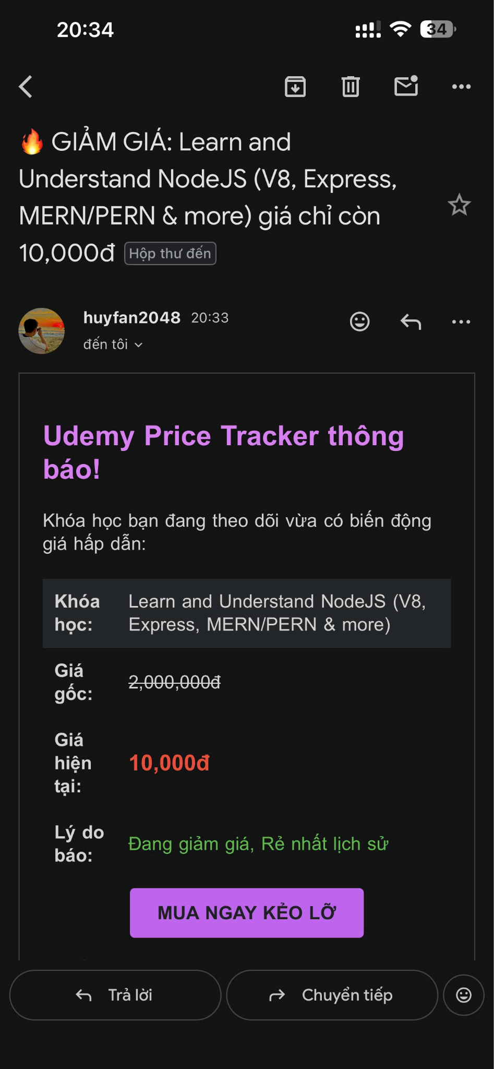
Hình 8 – Ảnh người nhận đã nhận được mail ( ví dụ )
Một trong những kết quả quan trọng của hệ thống Udemy Price Tracker là khả năng phát hiện thời điểm giảm giá tốt và tự động gửi email cảnh báo đến người dùng. Hình 4.x minh họa một email cảnh báo được hệ thống gửi thành công khi một khóa học đang theo dõi có biến động giá đáng chú ý.
Kết quả này chứng minh toàn bộ luồng xử lý của hệ thống – từ thu thập dữ liệu giá hằng ngày, lưu lịch sử, kiểm tra điều kiện cảnh báo cho đến gửi email HTML – đều hoạt động đúng như thiết kế.. Đồng thời, giao diện email được tối ưu để hiển thị tốt trên thiết bị di động, cho thấy sản phẩm không chỉ dừng ở mức mô phỏng kỹ thuật mà đã hỗ trợ trực tiếp người dùng trong việc ra quyết định mua khóa học.
4.3.5. Linh hoạt sử dụng với khả năng truy cập từ xa
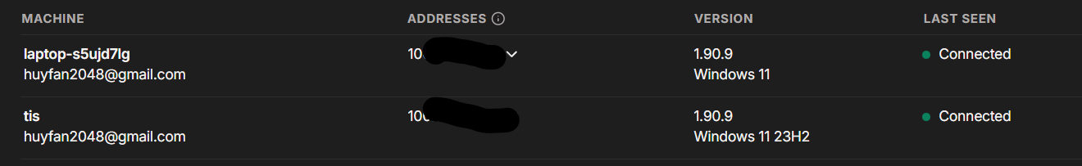
Hình 9 – Truy cập từ xa qua Tailscale
Dù toàn bộ hệ thống Data Pipeline, Kho dữ liệu (PostgreSQL) và Web App Price Tracker được triển khai trên môi trường Self-hosted (chạy trên máy cá nhân hoặc máy chủ cục bộ), nhóm đã chủ động tích hợp giải pháp VPN Mesh (Tailscale) để giải quyết triệt để vấn đề truy cập ngoại mạng và bảo mật.
Cách tiếp cận này mang lại hai lợi ích chính. Thứ nhất, nhóm không cần can thiệp vào cấu hình router của nhà mạng, tránh được rủi ro bảo mật khi mở port trực tiếp ra Internet và không phụ thuộc vào IP công cộng tĩnh. Thứ hai, Tailscale cho phép giảng viên và các bên liên quan truy cập, kiểm thử hệ thống ngay trên môi trường vận hành thật, giúp việc đánh giá đề tài sát với thực tế hơn so với việc chỉ chạy demo trên một máy đơn lẻ.

V. KẾT LUẬN
Người dùng có thể truy cập web qua : Udemy Price Tracker
Tuy nhiên, nhóm cũng nhận thức rõ rằng hệ thống hiện tại vẫn còn những giới hạn nhất định về phạm vi dữ liệu (mới tập trung vào một nền tảng Udemy và một số danh mục IT), về mức độ hoàn thiện của sản phẩm (Price Tracker ở mức chức năng cốt lõi, chưa tối ưu UX/UI và đa kênh cảnh báo), cũng như chưa khai thác sâu các kỹ thuật phân tích dự báo hay gợi ý cá nhân hóa. Những hạn chế này mở ra hướng phát triển tiếp theo cho đề tài, bao gồm việc mở rộng nguồn dữ liệu sang các nền tảng khác, tăng cường các mô hình phân tích nâng cao và hoàn thiện sản phẩm theo hướng sẵn sàng triển khai cho người dùng rộng rãi.
Tổng kết lại, đề tài đã hoàn thành mục tiêu ban đầu là xây dựng một hệ thống pipeline dữ liệu hiện đại, có khả năng vận hành thực tế và tạo ra hai sản phẩm dữ liệu phục vụ trực tiếp cho việc học tập và ra quyết định của người dùng. Kết quả đạt được là nền tảng quan trọng để nhóm tiếp tục phát triển các dự án dữ liệu có quy mô lớn hơn và độ phức tạp cao hơn trong tương lai.

VI. ĐÁNH GIÁ HỆ THỐNG

6.1 Ưu điểm

6.1.1. Ưu điểm
Sau khi hoàn thiện pipeline và hai sản phẩm dữ liệu (Dashboard phân tích và công cụ Price Tracker), nhóm tiến hành đánh giá hệ thống trên ba khía cạnh chính: kiến trúc kỹ thuật, vận hành và giá trị mang lại cho người dùng.
- Kiến trúc hiện đại, bám sát thực tế ngành
Hệ thống áp dụng mô hình ELT, kiến trúc Medallion (raw/staging/marts) và tổ chức dữ liệu theo hướng fact–dimension trong PostgreSQL. Dữ liệu được lưu trữ trung gian dưới dạng file Parquet trên Azure Blob Storage, sau đó được dbt biến đổi thành các bảng phân tích ở lớp Gold. Cách tiếp cận này phù hợp với chuẩn của các hệ thống dữ liệu hiện đại, dễ mở rộng và dễ bảo trì.
- Tự động hóa cao nhờ Apache Airflow
Toàn bộ quy trình từ cào dữ liệu, ghi file Parquet, upload lên Data Lake, nạp vào PostgreSQL cho đến chạy dbt đều được điều phối bằng DAG trên Airflow. Việc này giúp giảm tối đa thao tác thủ công, đảm bảo pipeline chạy theo lịch cố định, có cơ chế log và retry khi xảy ra lỗi.
- Hạ tầng gọn, chi phí phù hợp với sinh viên
Các thành phần chính (PostgreSQL, Airflow, environment chạy Python) được triển khai bằng Docker và Docker Compose trên một máy tính cá nhân. Hệ thống chủ yếu sử dụng công cụ mã nguồn mở, chi phí vận hành tập trung vào Azure Blob Storage với dung lượng dữ liệu ở mức nhỏ — phù hợp với bối cảnh đề tài sinh viên nhưng vẫn thể hiện đúng tinh thần “self–hosted data platform”.
- Sản phẩm đầu ra gắn với nhu cầu thật của người học
Dashboard Power BI hỗ trợ người dùng khám phá thị trường khóa học IT (Category, Level, Price Tier, Rating, Duration,…) và nhanh chóng tìm được danh sách khóa học phù hợp. Công cụ Price Tracker giải quyết “bài toán thời điểm mua”, giúp người học không phải kiểm tra giá thủ công mà vẫn nắm được khi nào giá giảm mạnh hoặc chạm đáy trong khoảng thời gian theo dõi. Hai sản phẩm bổ trợ lẫn nhau, tạo thành một vòng khép kín từ khám phá → lựa chọn → theo dõi giá.
- Dễ tái sử dụng và mở rộng
Việc tách bạch các lớp thu thập, lưu trữ, biến đổi và khai thác cho phép nhóm (hoặc các nhóm sau) dễ dàng thay đổi một thành phần mà không ảnh hưởng toàn bộ hệ thống, ví dụ: bổ sung thêm danh mục mới, thêm bảng fact/dimension, thay đổi logic dbt hoặc kết nối thêm công cụ trực quan hóa khác ngoài Power BI.

6.1.2.Hạn chế
Bên cạnh những ưu điểm, hệ thống hiện tại vẫn tồn tại một số hạn chế nhất định:
- Phạm vi dữ liệu còn hẹp
Hệ thống mới tập trung vào nền tảng Udemy và chủ yếu các khóa thuộc nhóm Công nghệ thông tin. Với luồng Price Tracker, nhóm mới triển khai theo dõi sâu cho một subcategory (Software Testing), chưa mở rộng sang nhiều chủ đề hoặc nền tảng học trực tuyến khác (Coursera, edX, LinkedIn Learning,…).
- Hạ tầng chưa tối ưu cho môi trường sản xuất
Pipeline hiện chạy trên một máy chủ đơn (localhost) với cấu hình giới hạn. Hệ thống chưa có cơ chế dự phòng, giám sát tập trung (monitoring/alerting) hoặc tự động scale khi số lượng danh mục và user tăng lên. Điều này phù hợp với phạm vi đề tài nhưng chưa đạt mức “production–grade” nếu triển khai cho số lượng người dùng lớn.
- Trải nghiệm người dùng của Price Tracker còn đơn giản
Công cụ Price Tracker hiện tập trung vào chức năng cốt lõi: ghi nhận URL, theo dõi giá theo ngày, trực quan hóa lịch sử giá và gửi email cảnh báo khi thỏa tiêu chí. Tuy nhiên, giao diện chưa hỗ trợ đầy đủ các tính năng như: quản lý danh sách theo dõi theo tài khoản, đa ngôn ngữ, lựa chọn nhiều kênh nhận thông báo (Telegram/Zalo/Browser push), hoặc gợi ý “nên mua/nghỉ” dựa trên lịch sử giá.
- Chưa khai thác mạnh các kỹ thuật phân tích nâng cao
Các phân tích hiện tại dừng ở mức mô tả và một số chỉ số tổng hợp (KPI, ranking, lịch sử giá). Hệ thống chưa triển khai các mô hình dự báo (forecasting giá, dự báo nhu cầu), gợi ý cá nhân hóa (recommendation) hay phân khúc người học, trong khi đây là các hướng tiềm năng nếu tiếp tục phát triển.
- Phụ thuộc vào cấu trúc website Udemy và cơ chế chống bot
Vì sử dụng web scraping, pipeline có rủi ro bị gián đoạn nếu Udemy thay đổi layout, class HTML, hoặc siết chặt các biện pháp chống tự động hóa. Dù code scraper đã được thiết kế khá linh hoạt (kết hợp Playwright + curl_cffi, fallback nhiều nguồn giá), hệ thống vẫn cần được bảo trì định kỳ để thích ứng với thay đổi từ phía nền tảng.
- Việc sử dụng tiếp cận
Hệ thống mới tập trung vào nền tảng Udemy và chủ yếu các khóa thuộc nhóm Công nghệ thông tin. Với luồng Price Tracker, nhóm mới triển khai theo dõi sâu cho một subcategory (Software Testing), chưa mở rộng sang nhiều chủ đề hoặc nền tảng học trực tuyến khác (Coursera, edX, LinkedIn Learning,…).

6.2. So sánh các web tương tự đang có trên thị trường
Extension trình duyệt theo dõi giá Udemy
Một số extension trên Chrome Web Store (ví dụ “Udemy Price Tracker”) cho phép người dùng bấm “Track price” ngay trên trang khóa học, sau đó extension sẽ theo dõi giá và gửi thông báo khi có giảm giá. Các công cụ này thường cung cấp biểu đồ lịch sử giá, cảnh báo khi giá giảm và hỗ trợ theo dõi nhiều khóa cùng lúc.
Website theo dõi giá / lịch sử giá đa nền tảng
Các trang như Glass It hay Otsledit cho phép người dùng dán URL sản phẩm (bao gồm cả khóa học Udemy) để xem lịch sử giá và đăng ký nhận thông báo khi giá giảm. Điểm mạnh của nhóm này là hỗ trợ nhiều website thương mại khác nhau, không chỉ riêng Udemy, và có cơ chế cập nhật giá tương đối ổn định.

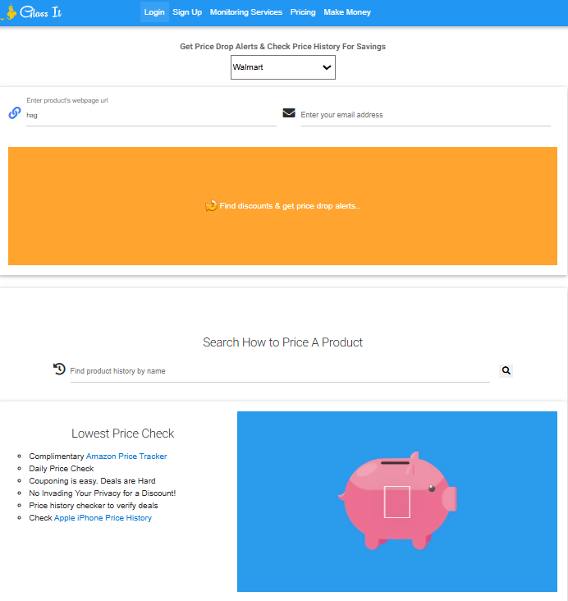

VII. ĐỀ XUẤT HƯỚNG PHÁT TRIỂN

7.1. Mở rộng phạm vi dữ liệu và nền tảng
Mục tiêu của hướng phát triển này là tăng độ bao phủ của dữ liệu, giúp hệ thống không chỉ phản ánh thị trường khóa học IT mà còn mở rộng sang nhiều lĩnh vực khác, đồng thời tạo nền tảng để so sánh chéo giữa các chủ đề và giữa nhiều nền tảng học trực tuyến.
Trước hết, hệ thống có thể được mở rộng dần sang các danh mục và phân nhóm khóa học ngoài IT như Business, Design, Personal Development, Marketing,… Việc này chủ yếu nằm ở khâu cấu hình lại danh sách category/subcategory trong phần cào dữ liệu, nhưng vẫn tái sử dụng pipeline hiện có. Trên cơ sở đó, nhóm điều chỉnh nhẹ phần schema dữ liệu và các mô hình dbt để ghi nhận thêm các danh mục mới mà không làm thay đổi cấu trúc lõi đã xây dựng.
Song song, luồng Price Tracker nên được nâng cấp theo hướng linh hoạt hơn: thay vì “cứng” trong một subcategory như Software Testing, hệ thống sẽ đọc danh sách khóa học cần theo dõi từ một bảng hoặc file cấu hình riêng. Cách làm này cho phép người dùng (hoặc nhóm vận hành) tự định nghĩa bộ khóa theo dõi theo chủ đề, theo nhu cầu học tập hoặc theo từng chiến dịch cụ thể.
Khi phần mở rộng trên Udemy đã hoạt động ổn định, bước tiếp theo là nghiên cứu khả năng tích hợp thêm các nền tảng như Coursera, edX hay LinkedIn Learning. Nhóm có thể thiết kế một lớp “nguồn dữ liệu khóa học” chung, trong đó Udemy chỉ là một trong nhiều nguồn. Với cách tiếp cận này, khi bổ sung nền tảng mới, chỉ cần xây dựng thêm module thu thập và ánh xạ dữ liệu về cấu trúc chung, không phải thiết kế lại toàn bộ pipeline. Từ đó, hệ thống có điều kiện để phát triển các phân tích so sánh về giá, nội dung và chất lượng khóa học giữa các nền tảng cho cùng một chủ đề.

7.2. Nâng cấp kiến trúc và vận hành hệ thống
Mục tiêu của hướng này là tăng mức độ ổn định và khả năng chịu tải của hệ thống khi khối lượng dữ liệu và số lượng người dùng tăng lên, đồng thời giảm phụ thuộc vào thao tác thủ công, tiến dần đến một kiến trúc phù hợp hơn với môi trường “production”.
Một định hướng tự nhiên là từng bước chuyển Airflow và PostgreSQL từ môi trường chạy trên máy cá nhân sang môi trường cloud. Việc này có thể thực hiện bằng cách tận dụng lại các Docker image và docker-compose đã xây dựng, triển khai chúng trên máy ảo hoặc dịch vụ container của nhà cung cấp cloud. Sau đó, nhóm kiểm tra lại các kết nối với Azure Blob Storage, bảo đảm đường truyền ổn định giữa các thành phần rồi so sánh thời gian chạy, độ ổn định của DAG so với mô hình self-host trên localhost.
Khi kiến trúc đã “đứng vững” trên cloud, bước tiếp theo là bổ sung lớp giám sát và cảnh báo cho pipeline. Nhóm cần xác định các chỉ số quan trọng như thời gian chạy DAG, số bản ghi nạp vào mỗi lần, tỷ lệ lỗi khi cào dữ liệu, số lần retry,… và lựa chọn một cách giám sát phù hợp (từ các giải pháp đơn giản như log và email/Telegram khi lỗi, đến các giải pháp hoàn chỉnh hơn với dashboard). Các cảnh báo cơ bản như DAG thất bại, dữ liệu giảm đột ngột hoặc không có snapshot mới trong nhiều ngày sẽ giúp phát hiện sớm các vấn đề và giảm rủi ro hệ thống “chết lặng” mà không ai biết.
Cuối cùng, để hạn chế thao tác thủ công khi triển khai thay đổi, hệ thống nên được bổ sung quy trình CI/CD cho mã nguồn scraper, Airflow DAG và dbt. Mỗi lần cập nhật, code sẽ được kiểm tra tự động trên một tập dữ liệu mẫu (ví dụ: thử cào một số URL kiểm thử, chạy thử dbt trên schema rút gọn). Nếu qua được các bước này, thay đổi mới được đẩy lên môi trường chạy thật. Cách làm này giúp rút ngắn thời gian triển khai, đồng thời giảm nguy cơ lỗi do cấu hình hoặc do thay đổi bất ngờ từ phía trang web nguồn.

TÀI LIỆU THAM KHẢO
      - AWS. (2025). What’s the difference between ETL and ELT? Amazon Web Services. https://aws.amazon.com/compare/the-difference-between-etl-and-elt/ Amazon Web Services, Inc.
      - Vaillants, B. (2025, August 13). Medallion architecture, explained: How Bronze–Silver–Gold layers supercharge your data lakehouse, mesh, and data quality. BIX Tech. https://bix-tech.com/medallion-architecture-explained-how-bronzesilvergold-layers-supercharge-your-data-lakehouse-mesh-and-data-quality/ bix-tech.com
      - Machado, J. (2024, May 29). dbt (data build tool) tutorial – Build a real-life ELT project. Start Data Engineering. https://www.startdataengineering.com/post/dbt-data-build-tool-tutorial/ Start Data Engineering
      - Apache Software Foundation. (2025). Scheduler — Airflow documentation (Apache Airflow 3.1.3). https://airflow.apache.org/docs/apache-airflow/stable/administration-and-deployment/scheduler.html

